Documento de Implantação

Para deploy e implantação do projeto primeiro clonou-se o repositório criado no github para uma pasta local. Feita a clonagem, os aquivos do projeto foram movidos para a pasta do repositório, adicionados e commitados para o github.

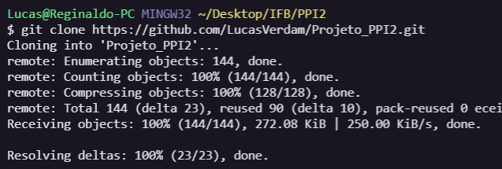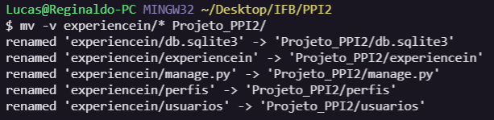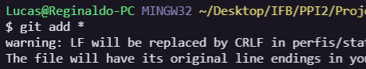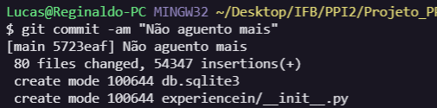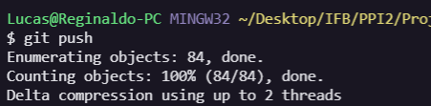

Após o upload do projeto para o github criou-se um cadastro na PythonAnywhere para que um servidor remoto pudesse ser usado pela aplicação.

Para ligar o projeto com o serviço da PythonAnywhere primeiro clonou-se o repositório da aplicação agora já presente no github em um novo console da PythonAnywhere.

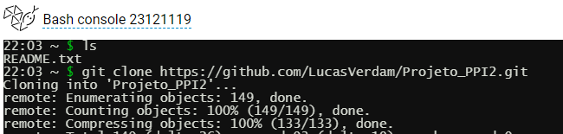

Depois de clonado criou-se um novo ambiente virtual python.

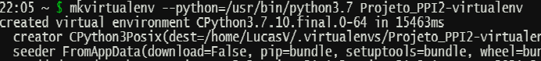

E por fim o django foi instalado nesse ambiente.

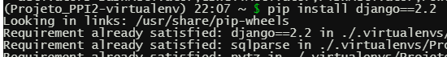

Feito isso, um novo web app para aplicação foi criado. E as rotas necessárias informadas. Tanto na plataforma quanto nos arquivos do projeto.

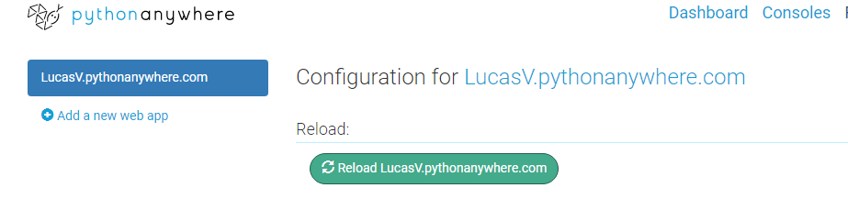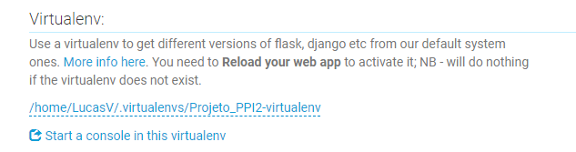

*var/www/lucasv_pythonanywhere_com_wsgi.py

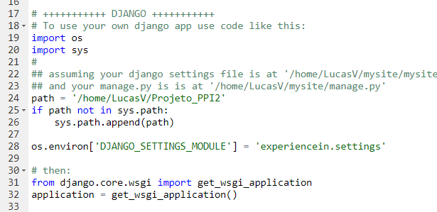

Settings.py

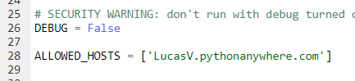

Com todas as rotas e urls já configuradas restou apenas a configuração para o carregamento dos arquivos estáticos.

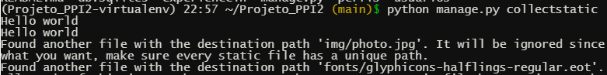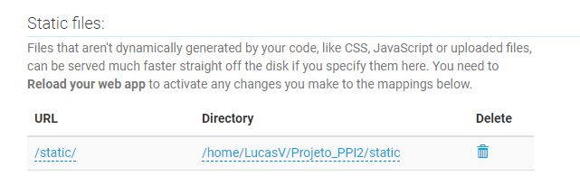

*settings.py

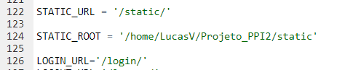

Após tudo configurado a aplicação pode ser aberta com sucesso pelo link de acesso disponibilizado pela PythonAnywhere.

